文件名称 | 儒踪天下课程代理商操作指导书
编号 | CZZD-2020011101 | 版本 | V3.00
拟制 | Brian陈 | 流程L1 | NA
审批 |  | 流程L2 | NA
批准 |  | 流程L3 | NA
适用范围 | 儒踪天下公司的课程代理业务 | 适用角色 | 课程代理人、儒学商城管理员

目 录
一、 目的 2
二、 适用范围 2
三、 操作活动说明 2
1、 了解课程代理 代理商 3
2、 签定代理协议 代理商 5
3、注册成为会员 代理商 6
4、甲方登记代理 儒踪天下 7
5、课程推广招生 代理商 9
6、查看购买信息 代理商 14
7、建微信群开班 代理商 15
8、定期组织共修 代理商 15
9、定期组织答疑 代理商 17
10、主动管理学员 代理商 18
11、查看代理佣金 代理商 18
12、首次提现申请 代理商 19
13、线下收款核账 代理商 23
14、月度提现申请 代理商 24
15、协议到期处理 代理商 24
四、 文档历史 24

- 目的

本操作指导书用于指导儒踪天下课程的代理商如何代理操作，具体包括：了解儒踪天下的课程代理信息、代理规则与签订代理协议书，如何在儒踪天下的儒学课堂商城网站注册登记成为代理商，如何获取各个代理课程的代理二维码，如何创建微信群组织学员共修学习，如何查询自己的用户及其每笔交易信息，如何查询自己的代理佣金，如何申请提现等操作。

- 适用范围

主要适用于线上的在儒学商城网站代理儒踪天下音视频课程的代理商（含个人），不适合于线下授课代理的场景。

- 操作活动说明

本操作指导书围绕下图的“代理商课程代理操作一指禅”展开描述各个操作活动。
注：以下各活动示意图截图主要是测试环境的商城截图。
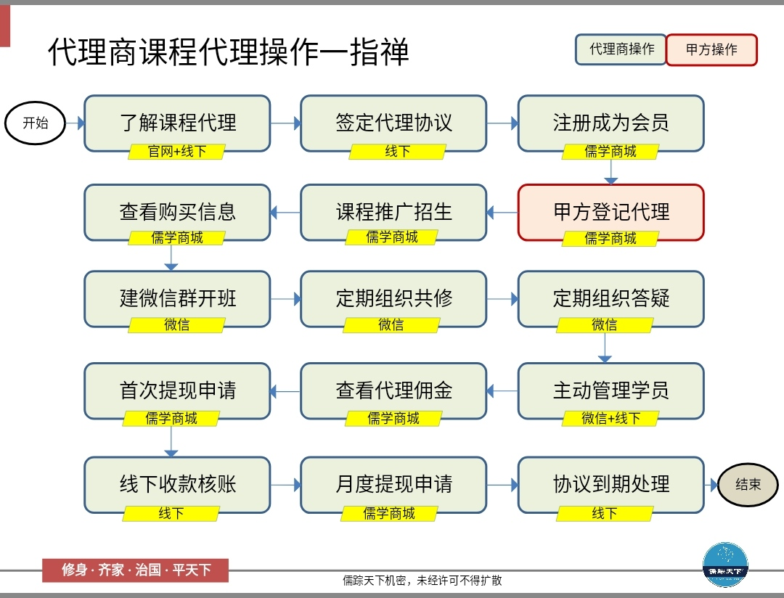

- 了解课程代理 代理商
各个爱好儒学，有心于传播中华传统文化的朋友们，通过朋友、师兄、儒踪天下官网（WWW.RUZONGTIANXIA.COM）、儒学课堂商城（可以通过官网进入商城）、儒踪天下微信群等渠道了解儒踪天下蔡振民老师及其主讲的语音和视频课程，根据每个人的情况确定是否有意向做课程代理。
儒踪天下官网和儒学商城都分为【PC版】和手【机版】，两个方式的功效是一样的。
若使用PC电脑通过儒踪天下官网进入儒学商城，如下：
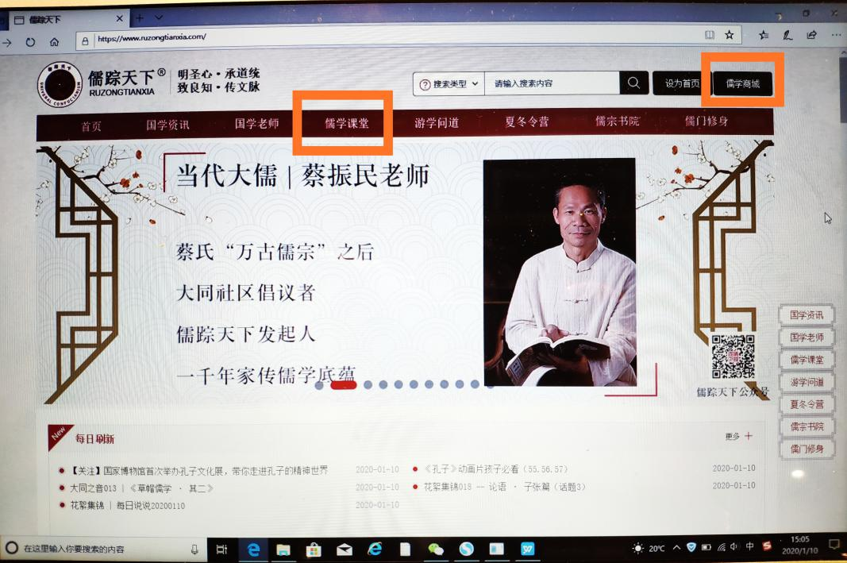
若使用手机通过儒踪天下官网进入儒学商城，如下：
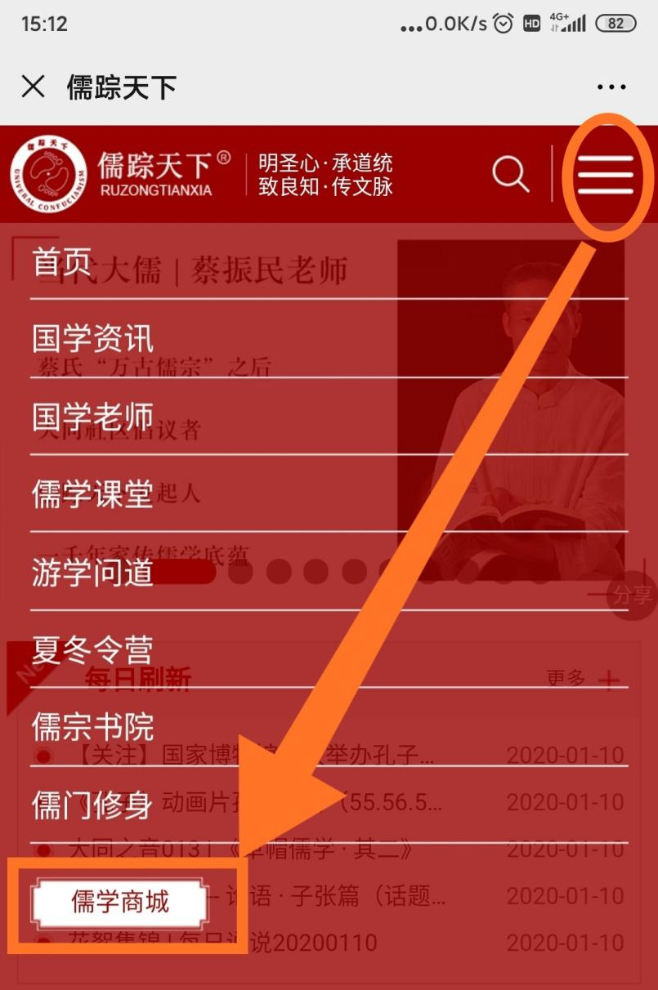

- 签定代理协议 代理商
如果有意向做儒踪天下的课程代理，可以在儒踪天下官网查阅课程代理协议书范本，也可以咨询儒踪天下师兄。
具体在“官网-儒门修身-修身体系”栏目下查阅两份代理协议范本（截止2020年3月）：《儒踪天下儒学课程代理合作协议书范本》《<传习录>导读视频课程代理合作协议书范本》（通过搜索，或者点击“修身体系”栏目右边的“更多+”可以找到这个范本）。
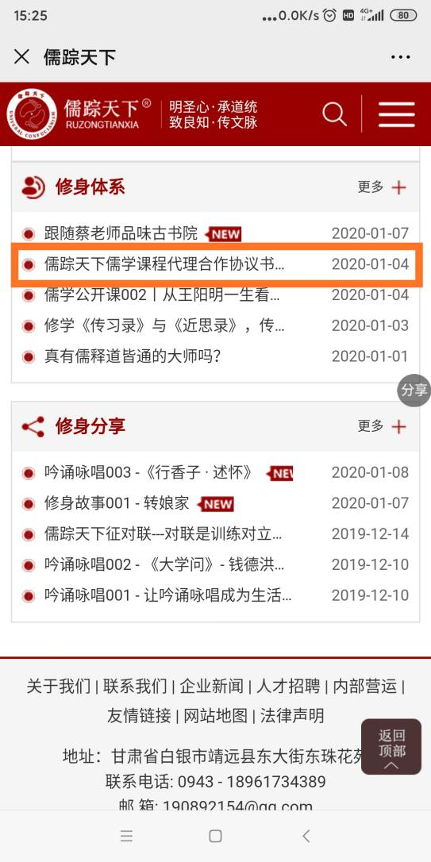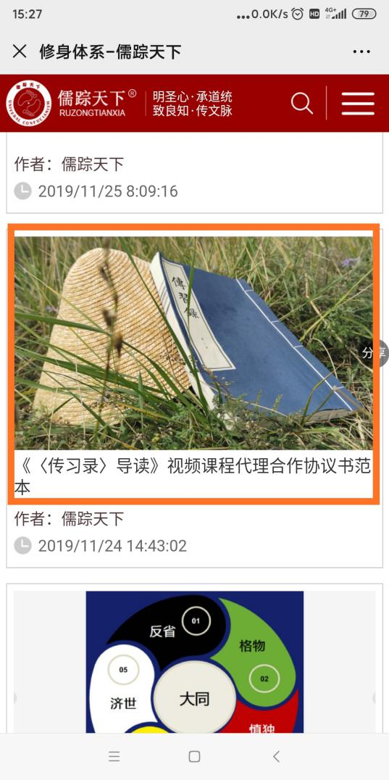

了解清楚后，下载代理协议并按协议书要求签定一些，然后发给儒踪天下课程代理负责人，等待儒踪天下确认并盖章回复。

3、注册成为会员 代理商
儒踪天下的网上课程都在儒学商城网站里面，了解课程内容，免费试听语音课程，免费试看视频课程，都需要登录儒学商城，如果要成为代理，要购买课程，则需要先注册成为儒学商城的会员，以便儒学商城系统知道您账户相关信息，以便儒踪天下更好的服务您。
【PC版注册】：儒学商城首页的右上角点击“注册”：
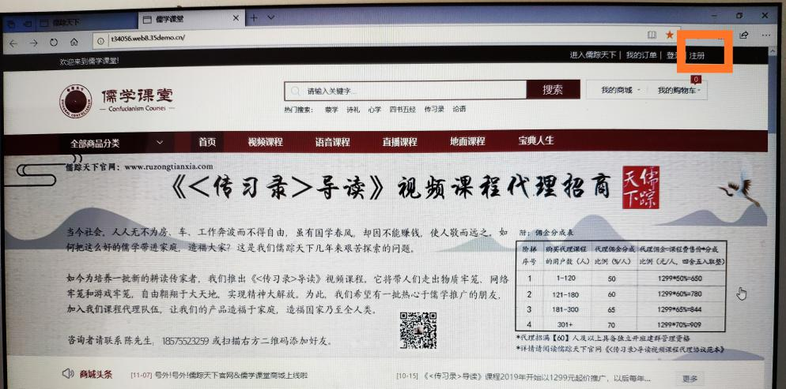
【手机版注册】：点击儒学商城首页右上角的空的人头像：
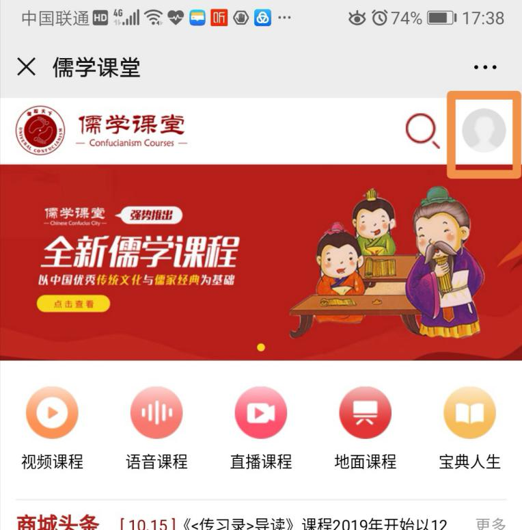

4、甲方登记代理 儒踪天下
代理商签订代理合作协议，并且在儒学商城注册成为会员之后，甲方在儒学商城后台（仅PC版）把代理商登记成为协议书里面对应代理课程的代理商，并根据协议佣金分成规则设置对应的佣金分成比例。
首先进入对应代理课程后台编辑界面，选择“返利设置”：
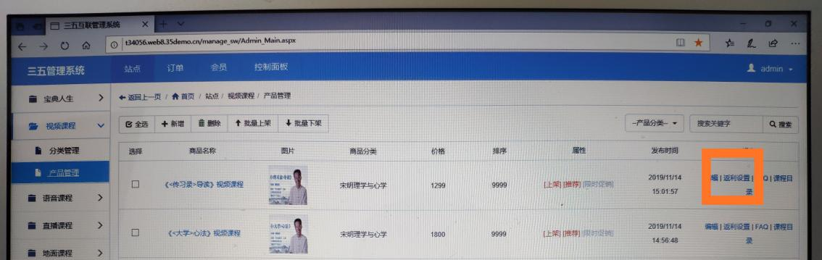
点击“增加”，对新代理商（账户:手机号）登记成为代理大V：
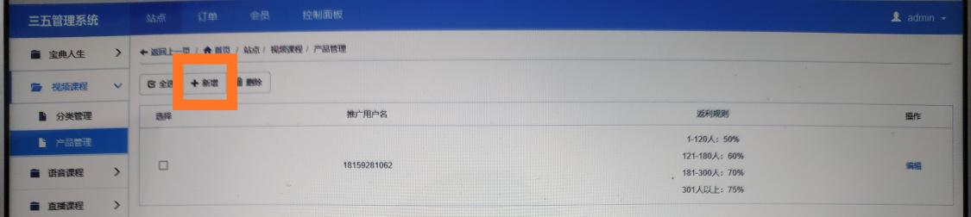
根据购买用户数（人数），设置阶梯分成比例，需要多行（当有阶梯分成比例规则）时，点击旁边的“+”号增加行数：
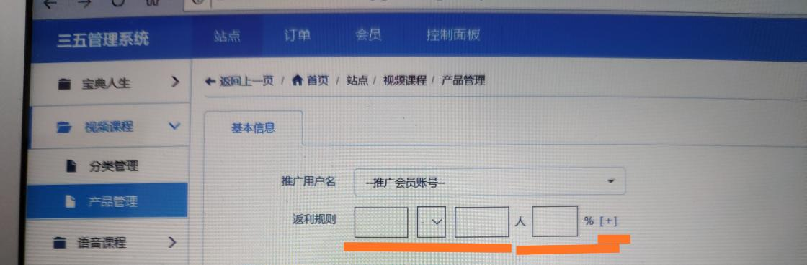
设置完如下结果（样例）：
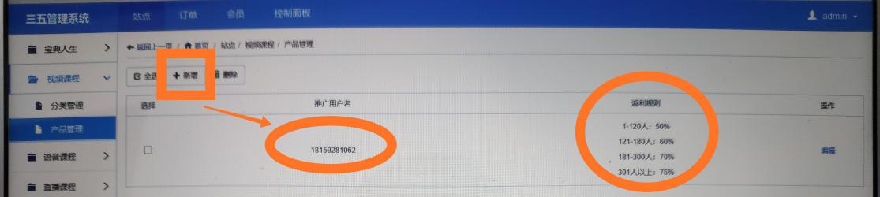
设置完成之后，代理商可以看见如下结果（以手机版前台为例）：
在“我的”-“会员中心”-“我的推广”-“我的推广链接”可以看见有哪些代理产品及其对应的推广链接。如下例子，代理了三门课，所以看到对应的三门课的链接和二维码（这里只粘贴了前后两门课的例子，每个代理商对应课程的二维码和链接是唯一的）：
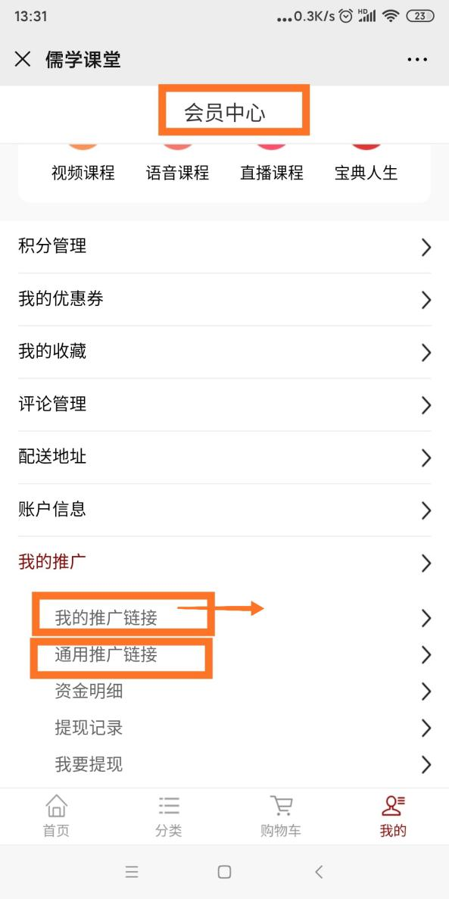

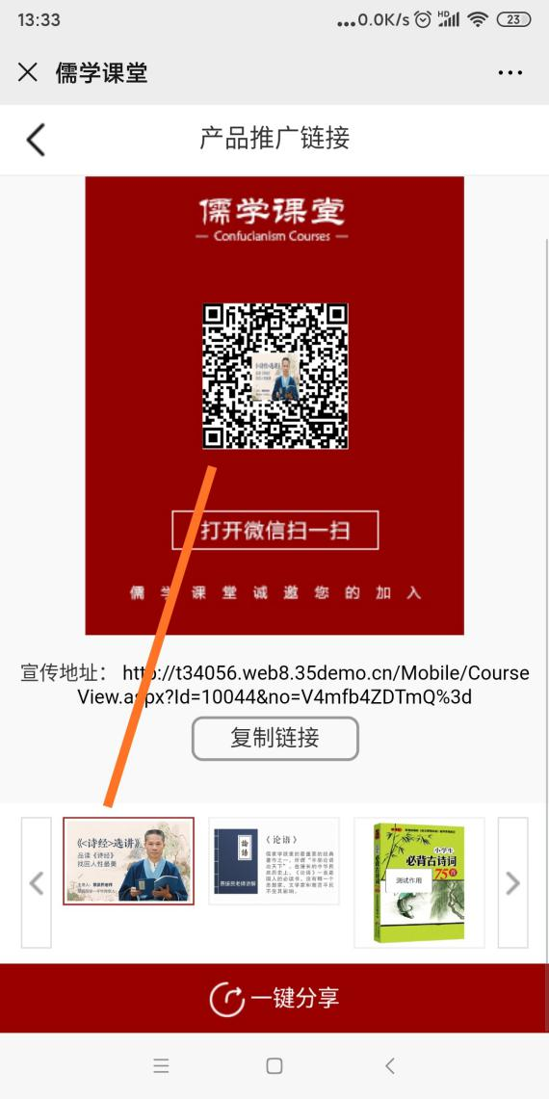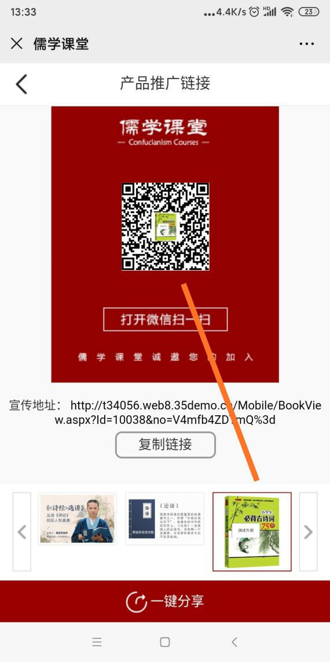

注：第二个“通用推广链接”是每个注册的会员都是有的，转发给朋友之后，朋友点击里面链接或者二维码是进入儒学商城的首页。

5、课程推广招生 代理商
代理商看到“我的推广链接”之后表示登记成功，已经可以开始使用“我的推广链接”进行转发好友，转发朋友圈，转发微信群开始招生，让朋友们通过里面的“链接地址”或者“二维码”进入儒学商城购买代理课程了。系统就会自动把您朋友购买的课程信息记录到您的代理账户里面，同时自动计算记录您的代理佣金。
以下介绍“我的推广链接”示意图功能及分发的操作方法：
【手机版】：推荐用手机版转发朋友购买课程。
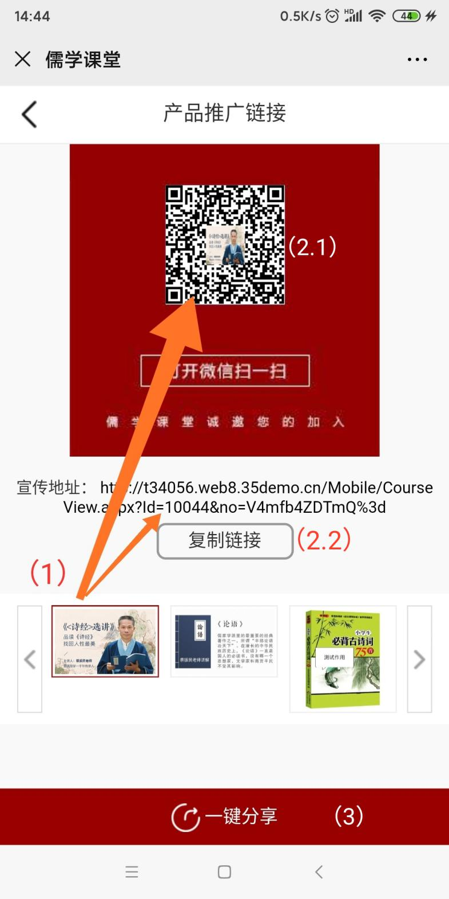
通过“我的推广链接”进去看到的界面是“产品推广链接”，
第1步：选择对应需要分发的课程，此时对应的二维码、宣传地址都会相应不同（参见图示的（1））。
第2步：两种分发方式，一是图示（2.1），即分发“课程二维码”，朋友收到的是二维码，朋友在微信里点击二维码，然后长按二维码弹出提示框，选择提示框里的“识别图中的二维码”即可进入儒学商城对应课程的详情页面进行浏览和购买。
分发具体操作是手指长按二维码，弹出提示框，选择提示框里的“转发给朋友”分发给好友、微信群；或者选择“保存到手机”后再转发给好友、微信群、朋友圈圈。如下提示框：
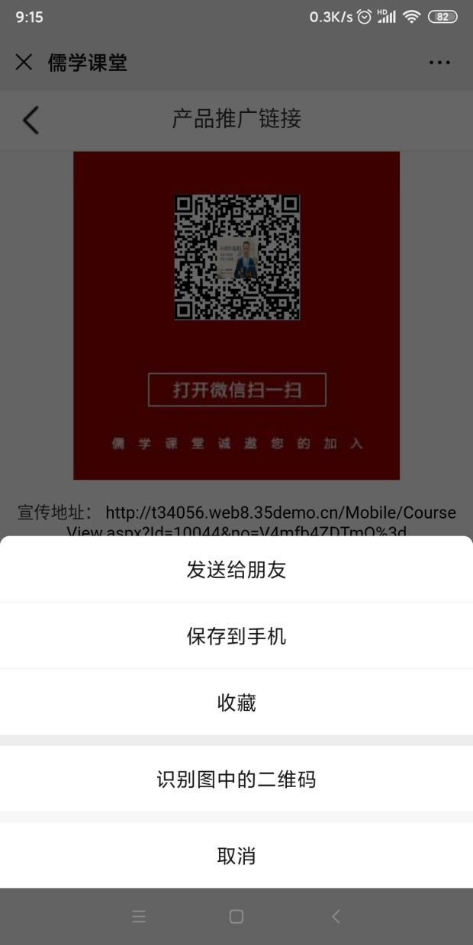
分发方式二是图示（2.2），即分发“宣传地址”，朋友收到的是宣传地址，朋友在微信里点击这个地址链接即可进入儒学商城对应课程的详情页面进行浏览和购买。
分发具体操作是点击“复制链接”按钮，然后找到朋友、微信群分发，或者进入朋友圈发布。

【PC电脑版】：主要区别一是分发链接地址，二是分发的方式不同，主要通过邮箱邮件，可能没有微信方便，如果安装了PC版微信，则通过电脑上微信把链接地址发给朋友微信也是可以的。
通过商城首页的“我的商城”进入会员中心，如果没有登录则会要求先用自己代理的账号密码登录：
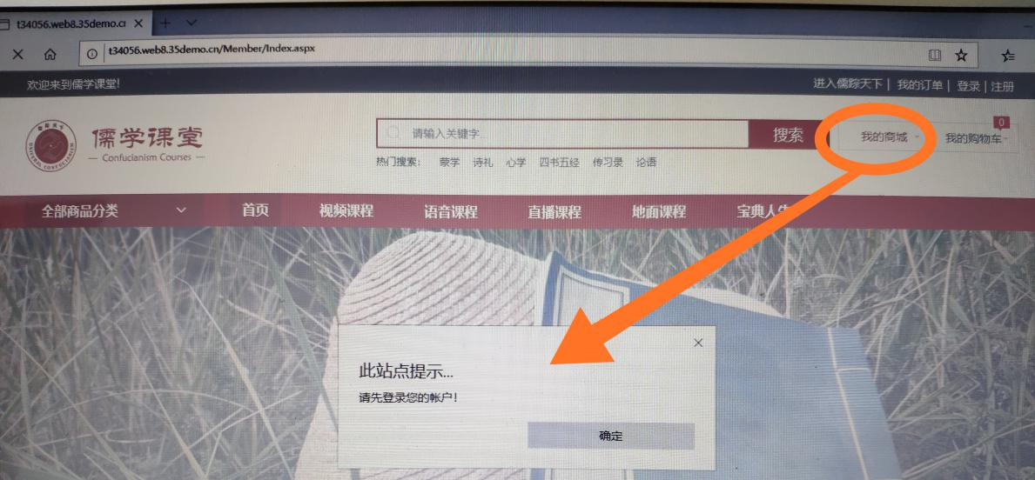
然后找到的“我的推广”-“我的推广链接”：也是先选择到对应的代理课程，然后点击右上角的分享图标，出现下图的分享提示框，建议选择复制链接，即可通过邮箱邮件等方式把链接地址发送给朋友。

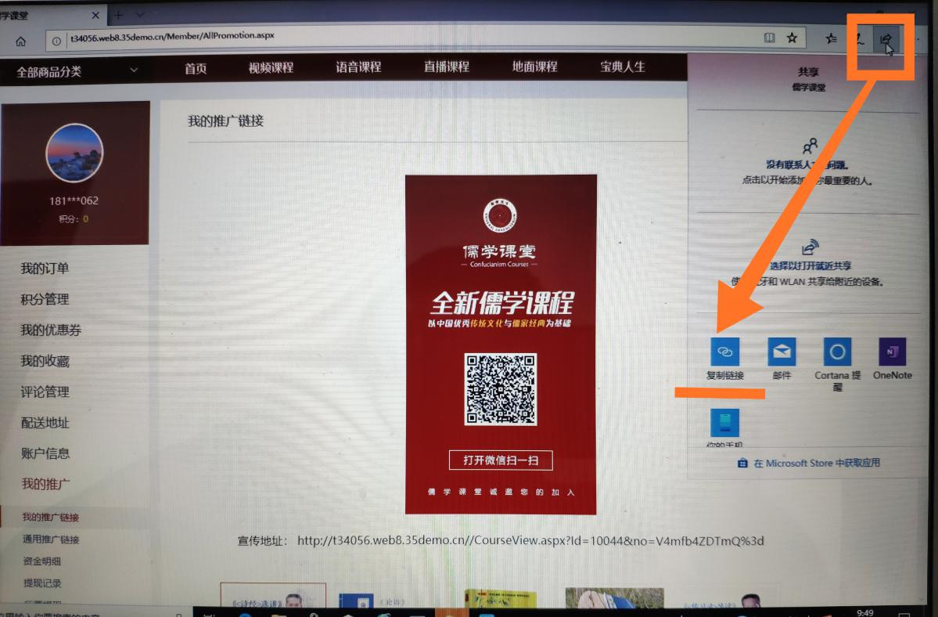

或者，直接复制链接地址，再去发送，也是可以的。
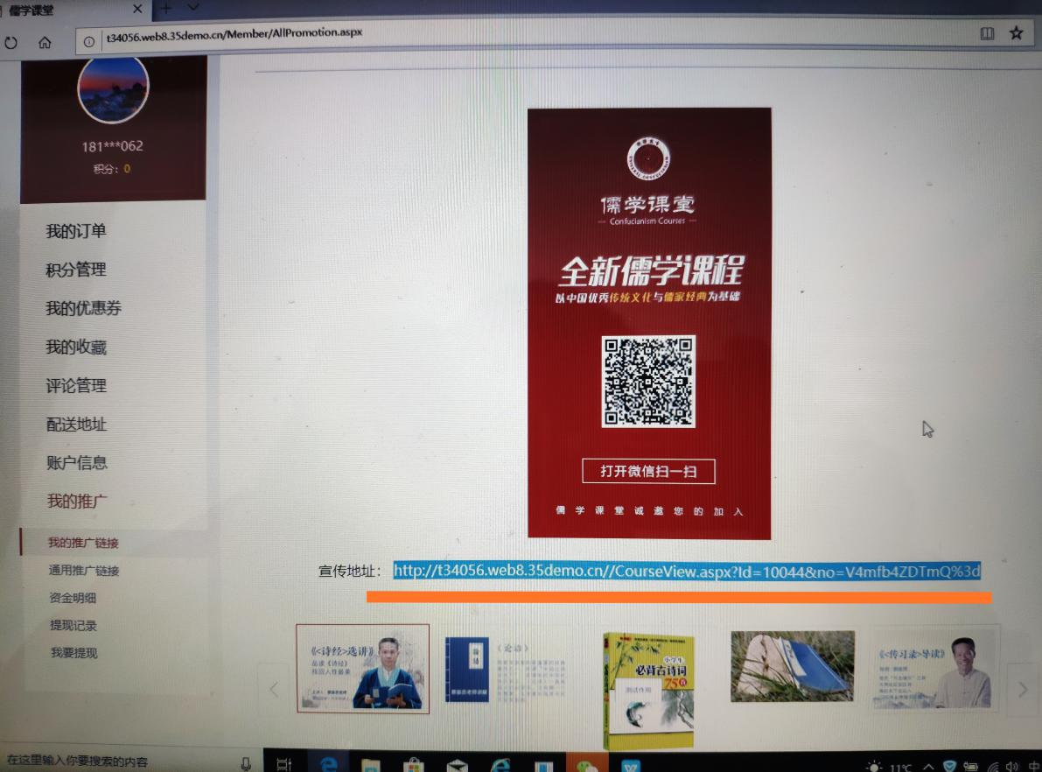

【注意】：一个用户要成为你的代理学员，获得其代理佣金，要具备两个条件/动作：
- 学员要通过你的二维码(或推广链接，可以是通用推广链接/二维码，也可以是产品推广链接/二维码)注册，这样系统会记录你是他的注册推荐人。
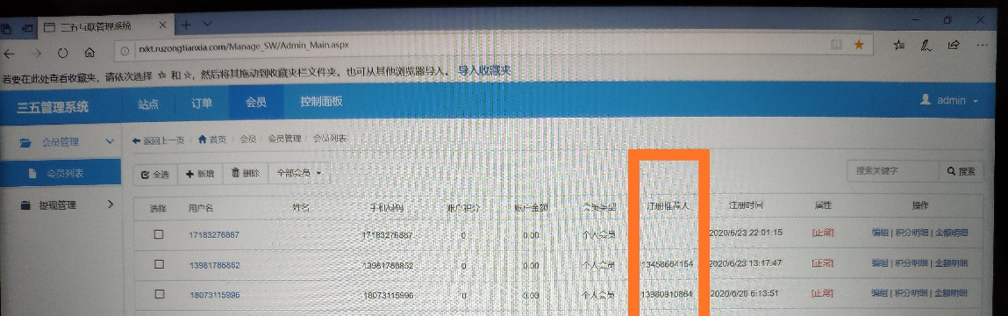
- 用户注册后，学员通过你的代理课程的产品推广链接(或二维码)购买课程。
因此，代理商需要从用户（你的目标客户学员）注册开始，就要把你的代理二维码发给用户（即上面说的通用推广链接，或者任何一门你代理的课程的产品推广链接），让其通过你的代理二维码点击进入儒学课堂商城注册。
如果用户中途操作有误，忘记不是通过你的二维码注册的，请及时联系儒踪天下管理员，以便从后台纠正处理。自从纠正处理之后开始新购买的订单，系统才能按正常的流程计算佣金。
这时，代理商可以通过“推荐会员”来查看对方是不是 注册对了，即是不是通过你的代理二维码链接注册的，看见了说明对方注册对了，满足了第 1）条件，如果看不见，需要和对方沟通是否是用你的代理二维码进去注册的。

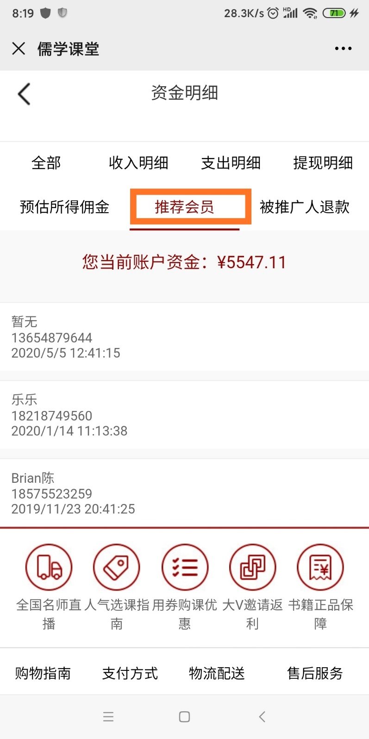

6、查看购买信息 代理商
以手机版为例，在“我的”-“我的会员中心”-“资金明细”中，可以看到每一个朋友通过你的代理二维码或者宣传链接地址进去商城购买的课程交易购买明细，即“预估所得佣金”。
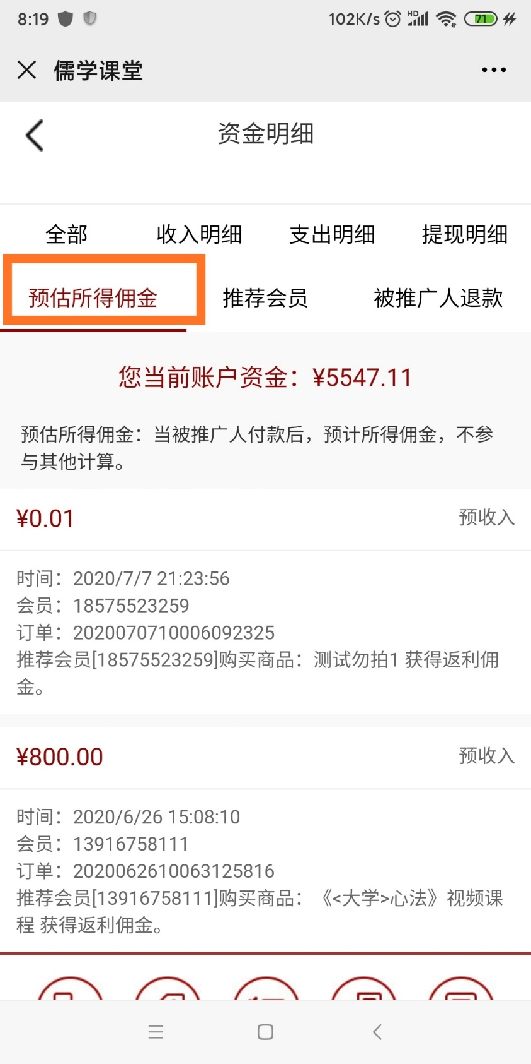

说明：
“预估所得佣金”和“全部或者收入明细”里面都有每笔购买的金额、时间、会员、订单号、购买的课程名称这些相关信息。
两者的区别是：订单所处交易的状态不同，前者是在用户创建订单支付之后一两分钟内就能看到的购买信息；而“全部或者收入明细”是要在订单交易已全部完成，真正的形成收入之后看到的佣金明细以及里面包含的购买信息（此时对应订单状态是“已完成”），通常会有一周左右的时间，即用户支付购买之后的一周左右时间才能看见，因为需要考虑退货退款以及系统异常等因素。
因此，用户告诉你说他已经购买了，你去系统查看确认 是不是真的购买了的时候，应该查看“预估所得佣金”。

7、建微信群开班 代理商
当线上线下招生到60学员（建议是在此之前，比如有一二十个人了就开始创建微信群，方便联络、管理学员，有利于继续推荐招生新学员），目的是创造一个共修共同学习的氛围，提升学员的满意度和学习效果，有效的代理、管理和传播儒学文化。
微信群的名字建议比较直观，与课程名称相关，比如“传习录导读XX共修班”。除了加入学员，需要把蔡老师、儒踪天下管理课程的个别老师加入，方便解答和辅导学员。另外，需要有群规，除了学习有关的，其它的广告类的，不当言论的等等都需要有个管理。
按照协议规则，如果半年内都达不到开班要求，或者中途确认不再继续招生或者确认无能为力招生了，则与儒踪天下协商，合入其他微信群进行共修辅导，以免影响学员有效的学习。

8、定期组织共修 代理商
创建微信群开班后，要有学习计划和规律，与儒踪天下协商约好学员每周共修学习和答疑辅导的时间安排，以便老师提前安排时间。通常是一周（星期一 ~ 星期日）一次集体观看组织者发布的课程视频，然后学员记录和课后在学习微信群提出问题反馈给老师，然后同一周内安排一次老师答疑辅导，在学习微信群语言答疑辅导，两次时间通常是在晚上时间，固定时间，答疑时间每次通常为一个小时，观看时间对于不同视频课程不同，目前《<传习录>导读》课程最长，预计一年的学习时间，这样计划每周学习3~4集（120~160分钟左右），看具体情况每周可以安排一个或者两个晚上。
代理商（组织者）要负责每次集体网课学习的组织，发布当次学习的课程链接到学习群，告诉大家本次学习什么。
以下第一个截图样例（左）是：一个已经在学习《<传习录>导读》视频课程的“《传习录》经典导读”微信群里，组织者“张圣阳（宾阳）”在2019-01-09晚上20:00学习时间开始前，发布,第46课的课程链接给大家观看学习的样例。
第二个截图图样例（右）是：学员们在2019-01-09学习之后，在老师答疑辅导前提出学习问题和疑问的样例。
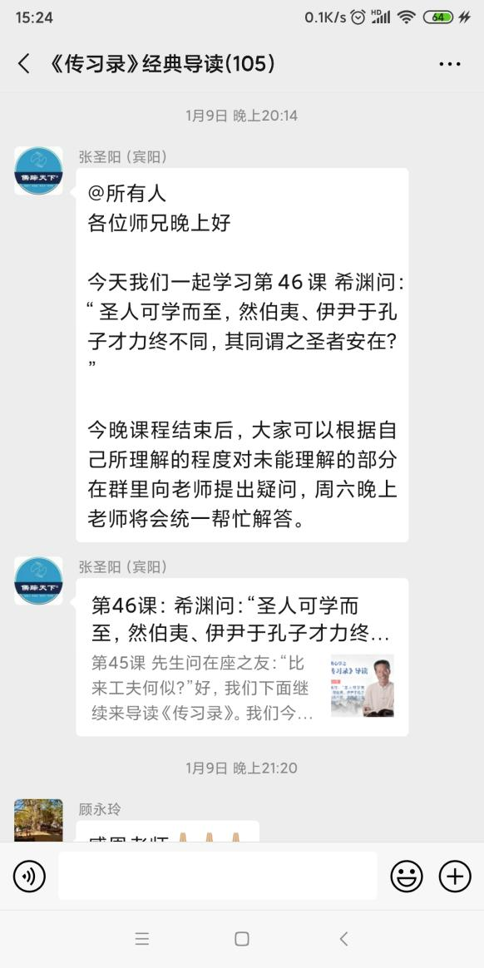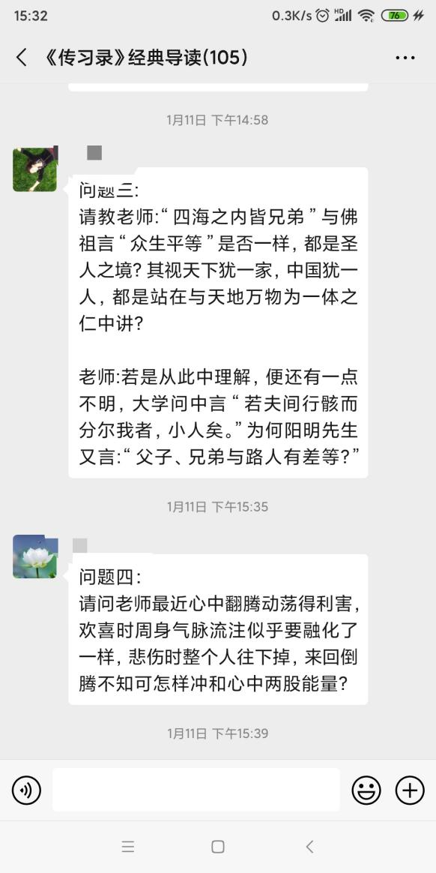

备注：以上样例中的课程链接当时还不是儒学课堂商城的课程链接，标题格式上有所区别。

9、定期组织答疑 代理商
如同第8点描述的，学习的答疑辅导与组织集体网课学习是相辅相成的，是为了更好的帮助学员解答学习遇到的问题和疑问，提升学员的学习效果。通常老师是在同一个学习微信群进行语言答疑，针对此前收集反馈的疑问和问题进行解答。
如下例子，继续第8点的例子，蔡老师进行语音答疑辅导：
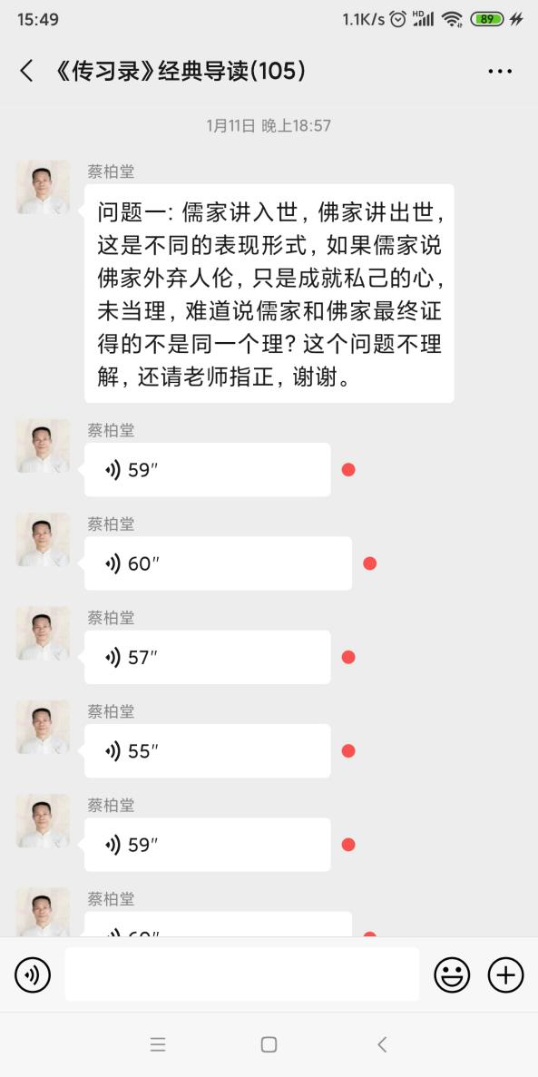

10、主动管理学员 代理商
在中华文化复兴的道路上，能够一起共修学习儒学文化是一种缘份，是一群有远见卓识和智慧的人群，通常是朋友/亲人/同学/同事/邻居，朋友的朋友等等，大家没有学习的利益冲突，有一个学好、学有所用的共同目标，因此代理商/组织者对招生的学员需要有温度，需要主动记录、关怀和管理学员，可以通过线上线下的祝福、活动等多种方式，让学员们感觉到是友好的、健康的、积极上进的、互帮互进的、是有温度的学习班集体，是值得珍惜的学习之家。

11、查看代理佣金 代理商
根据代理协议描述的佣金提现周期规则，代理商随时可以进入儒学商城查看自己的代理佣金。
提醒：系统是按招生学员的人数（购买课程的人数/用户数）而不是按购买的次数来记录阶梯佣金分成的，即不希望同一个手机号（账号）进入买两次或者更多次的同一门课程，这样也不利于不方便多个人学习，因为是同一个手机，即使买了系统，也只按一个人计入总人数中。
查看的操作和界面参见：“6、查看购买信息”的截图，即如下：
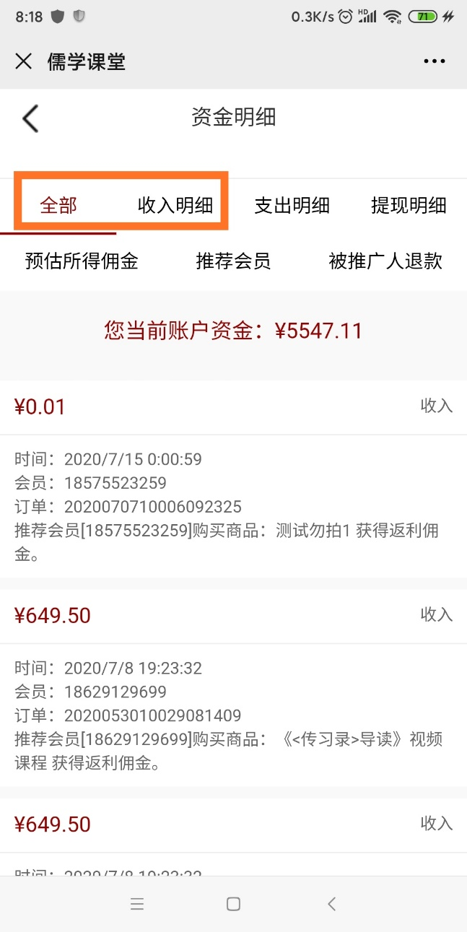

12、首次提现申请 代理商
首次提现的条件和时间，请参阅代理协议。比如其中的《<传习录>导读》视频课程的首次提现时间是在儒学商城登记成为代理商开始的半年。
提现申请的意思是在儒学商城提交一个“我要提现”的电子流，告诉儒踪天下需要把这个周期的代理佣金给你了，里面有填写告诉儒踪天下财务人员本次提现的金额是多少，收款的账户是多少（原则上与代理协议中的账户一致）等信息，然后电子流经过儒踪天下审批通过后，财务人员会线下打款给代理商。
首先，找到提现申请的入口：
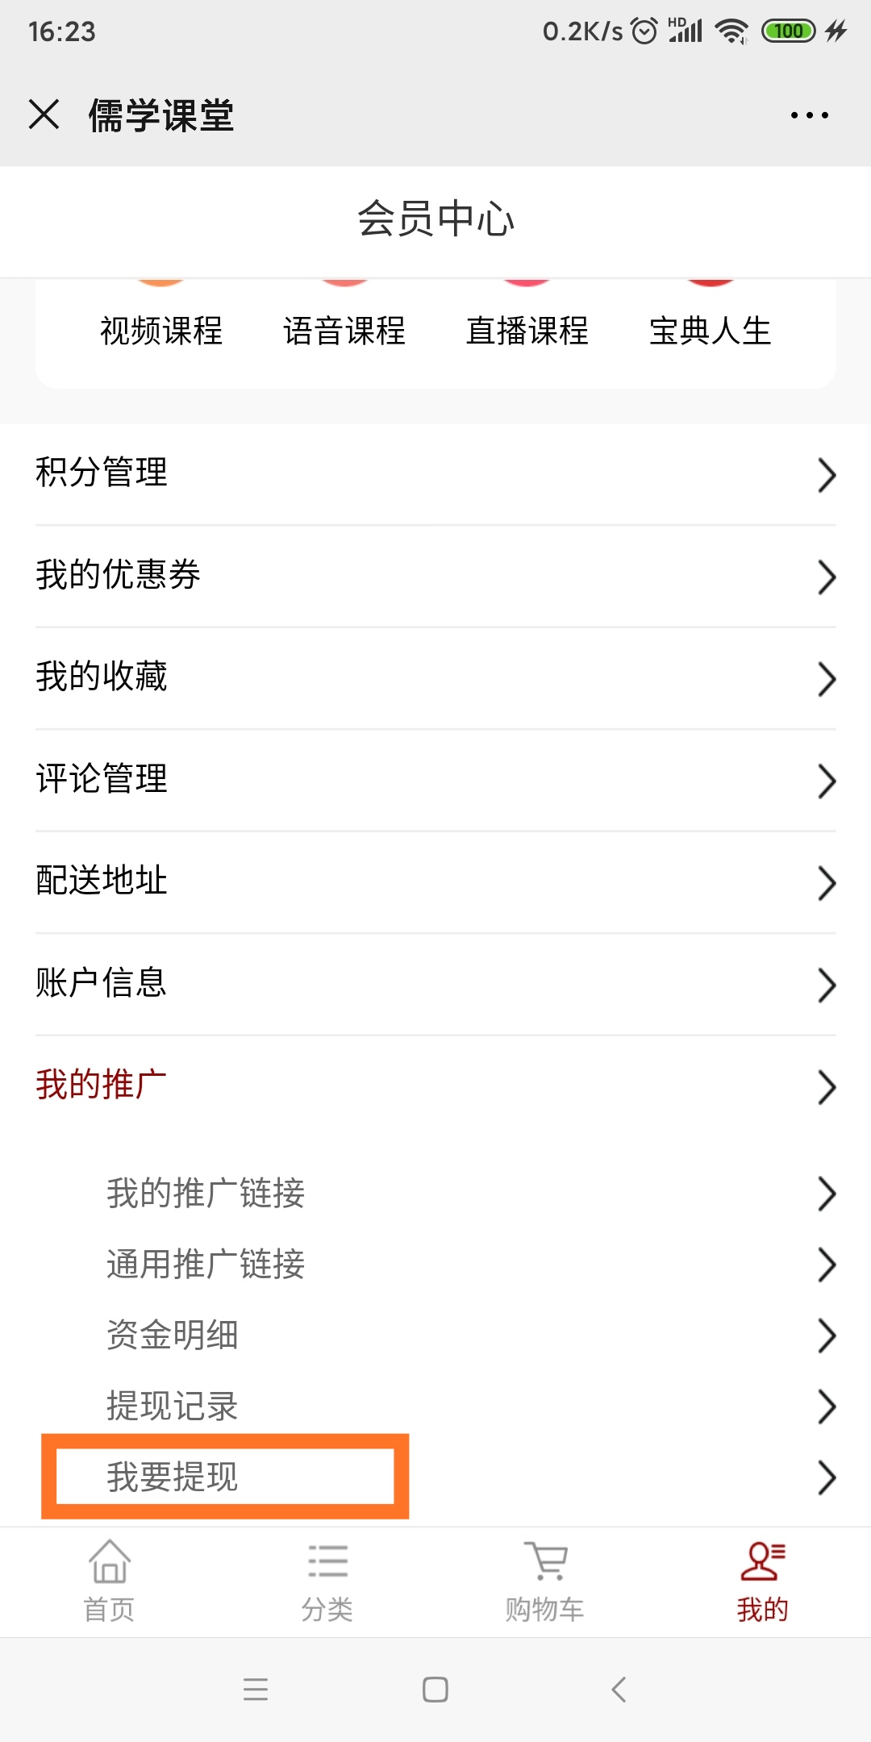

然后，填写提现申请的内容，金额不能超过抬头红色字体的提示金额（这是系统自动计算的），银行账户相关信息原则上与代理协议中的一致，相关信息填写完整、正确后，点击最下方的“发起提现”按钮进行提交。如下截图：
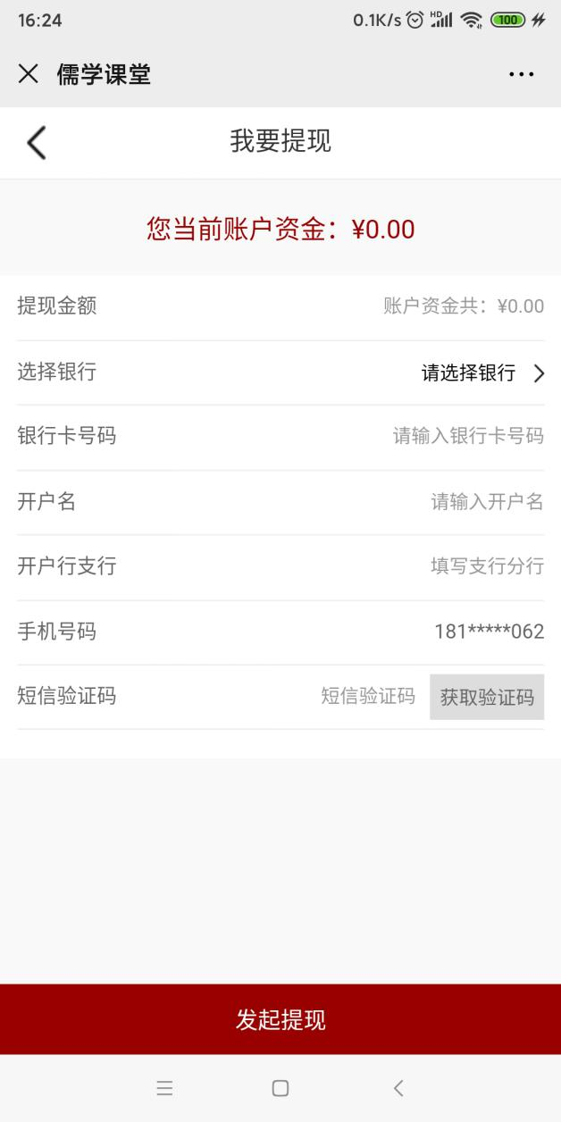

历史的提现记录，代理商可以再会员中心查阅，如下操作：
首先，找到查看的入口：

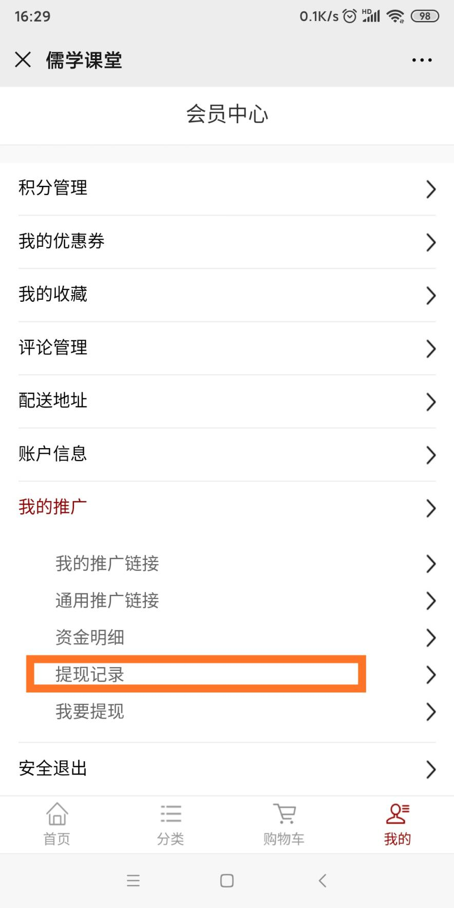

然后，点击进入查阅，样例的提现为空的样例，发现里面最下方也有发起提现申请的入口。
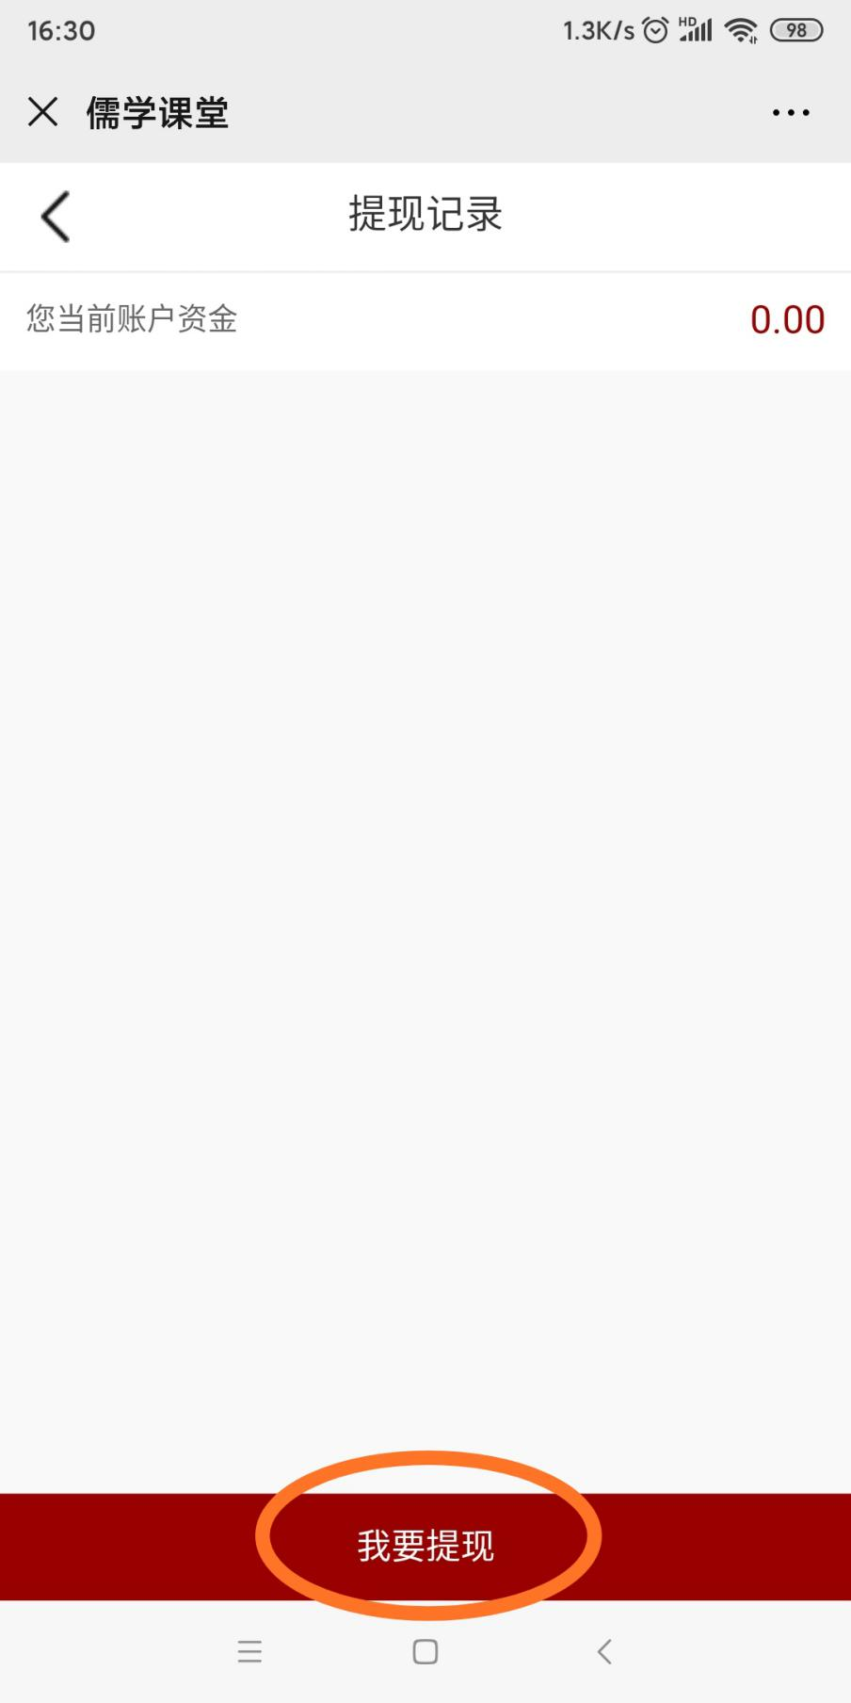

13、线下收款核账 代理商
提现审批通过后，儒踪天下财务人员会线下打款给代理商，具体操作时打款人员通常会事先联系代理商，代理商收到款项后与儒踪天下打款人员核实确认，确保与提现电子流的提现金额等信息一致。

14、月度提现申请 代理商
代理商按照协议的规则，每月进入商城提现申请，操作步骤同首次提现申请的相同。

15、协议到期处理 代理商
当代理协议到期时，代理商与儒踪天下双方沟通确认，并沟通是否继续续约等事项。

- 文档历史
版本 | 日期 | 新拟制/修订说明 | 作者
V1.00 | 2020-01-14 | 新拟制 | Brian陈
V2.00 | 2020-06-23 | 配合系统设计，修改了第5步“课程推广招生”，要求代理商把通用推广链接或者产品推广链接发给用户注册，成为用户的注册推荐人，从注册开始锁定用户。 | Brian陈
V3.00 | 2020-08-03 | 增加了代理商查看和判断用户注册时是否真正使用了代理课程二维码注册正确，即“推荐会员”功能；  增加了在用户支付购买课程后，代理商能够及时查看和确认用户是不是真的购买了课程，即“预估所得佣金”功能。 | Brian陈

